8 класс
Решение задач по теме: законы последовательного и параллельного соединения
Цель урока: продолжить формирование понятий силы тока, напряжения, сопротивления и правил их расчета для последовательного и параллельного соединений; продолжить формирование умения читать схемы электрических цепей и рассчитывать их параметры.
Учебник Перышкин А.В. Физика 8 – М:Дрофа, 2013
Оборудование: мультимедийный проектор
Содержание урока:
1. Постановка целей и задач урока.
2. Актуализация
Слайд 1 Укажите на каких электрических схемах лампы соединены параллельно, на каких – последовательно.
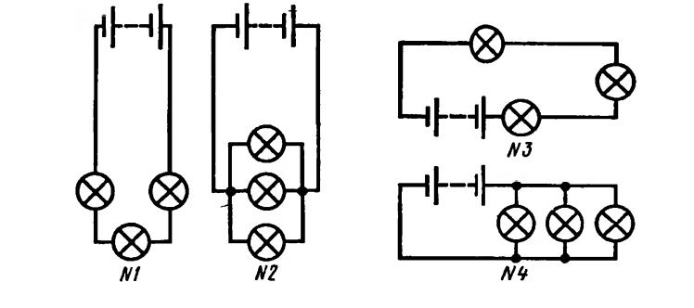
Слайд 2 Как соединены лампы на схемах а и б?
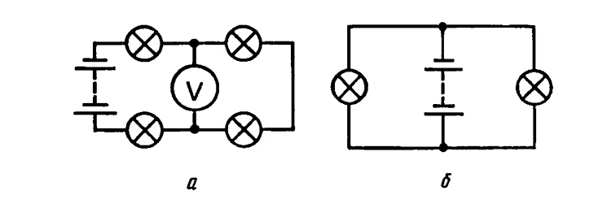
Слайд 3 Запишите в тетрадях законы параллельного соединения, работая в паре, проверьте правильность записанных законов.
(по щелчку на экране законы параллельного соединения)
Слайд 4 Запишите в тетрадях законы параллельного соединения, работая в паре, проверьте правильность записанных законов.
(по щелчку на экране законы параллельного соединения)

3. Решение задач
Слайд 5 Решение задачи в паре
Слайд 6 Сравнение решения задачи с образцом, пояснение решения
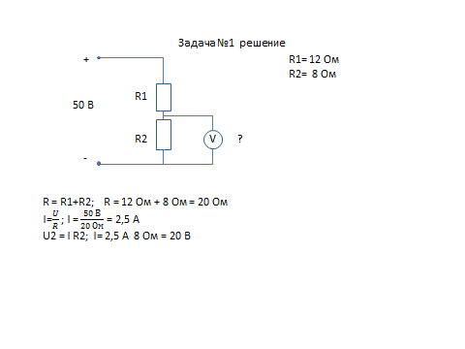

Слайд 7 Самостоятельное решение задачи
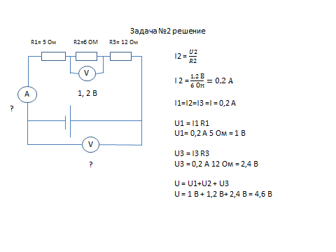
Слайд 8 Сравнение решения задачи с образцом, пояснение решения

Слайд 9 Самостоятельное решение задачи
Слайд 10 Сравнение решения задачи с образцом, пояснение решения

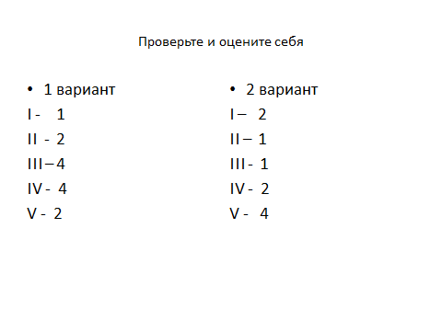
4. Выполнение тестового задания с последующей самопроверкой и самооценкой (текс заданий в приложении)

Слайд 11 – ответы заданий теста

5. Подведение итогов урока, рефлексия, пояснение домашнего задания
п 48,49 повторить, упр 32 (4), упр 33(5), подготовиться к самост. работе

6 Литература
- А. В. Постников. Проверка знаний учащихся по физике, М: Просвещение, 1986
- А. В. Чеботарева. Самостоятельные работы по физике, М: Просвещение, 1985
- Программы для общеобразовательных учреждений. Физика. Астрономия. 7-11 Составитель В. А. Коровин,В, В.А. Орлов: М, Дрофа, 2014

